避難所における環境衛生対策ガイド

令和６年１月
大阪府健康医療部生活衛生室
環境衛生課

はじめに
近年、大型台風の発生が増加し、南海トラフ巨大地震においては今後30年以内の発生確率が70～80％程度とされるなど、大規模な災害への対策が課題となっています。
災害時には、被災者の多くが避難所生活を余儀なくされる等、平時とは異なる状況での環境衛生対策が求められることになります。避難所において環境衛生状況（飲料水や空気環境、トイレの衛生状態など）が悪化する場合には、避難される方々の健康影響のリスクが高まることが懸念されます。
大阪府の保健所には、飲料水や空気環境、衛生害虫等の専門知識を有する環境衛生監視員が配置されており、日頃から事業者等に対し助言・指導を実施しています。
避難所の運営については、国は「避難所運営ガイドライン」や「避難所におけるトイレの確保・管理ガイドライン」等を示し、大阪府においても「避難所運営マニュアル作成指針」を策定しています。
避難所の運営は、地域や災害の状況等によって異なると考えられますが、このたび、避難所の事前準備から実際の避難所運営における環境衛生対策について、環境衛生監視員の立場から、本ガイドを作成することとしました。
避難所の管理にあたる方（以下、「管理者」という。）や関係者の皆様が、避難所の環境衛生を確保し、よりよい環境で避難所生活を実施することに役立てれば幸いです。
目次
避難所における環境衛生対策 ・・・・・・・・・・・・・・・・・・・・・・・・ ３
１ 清潔の保持 ・・・・・・・・・・・・・・・・・・・・・・・・・・・・・ ４
２ 寝具類の管理 ・・・・・・・・・・・・・・・・・・・・・・・・・・・・ ５
３ 水の衛生対策 ・・・・・・・・・・・・・・・・・・・・・・・・・・・・ ６
４ 室内の空気環境対策 ・・・・・・・・・・・・・・・・・・・・・・・・・ ９
５ トイレの衛生 ・・・・・・・・・・・・・・・・・・・・・・・・・・・・ 11
６ ごみの管理 ・・・・・・・・・・・・・・・・・・・・・・・・・・・・・ 15
７ ねずみ、衛生害虫の対策 ・・・・・・・・・・・・・・・・・・・・・・・ 16
８ 風呂等の衛生対策 ・・・・・・・・・・・・・・・・・・・・・・・・・・ 17

＜参考１＞避難所に備えることが望ましいもの ・・・・・・・・・・・・・・・ 19
＜参考２＞空気環境の目安 ・・・・・・・・・・・・・・・・・・・・・・・・ 20
＜参考２＞ノロウイルス発生時のトイレの消毒 ・・・・・・・・・・・・・・・ 21
＜参考３＞新型コロナウイルス感染症対応時の避難所レイアウト（例） ・・・・ 22
＜参考４＞各設置場所の留意点 ・・・・・・・・・・・・・・・・・・・・・・ 23
＜参考５＞避難所における環境衛生対策のチェックリスト ・・・・・・・・・・ 24

避難所における環境衛生対策
多くの避難者が共同生活を送る避難所では、飲料水や換気等の室内の空気環境、トイレの衛生など、環境衛生を確保するうえで、様々な取組みが必要となります。
避難所の円滑な運営には、市町村の職員や管理者、自主防災組織など地域住民、またボランティア団体などが参画し、避難所運営委員会などの組織を設置することが必要です。
また、避難所の環境衛生の状況を的確に把握するため、掃除等の実施状況を記録してください。
なお、避難所における環境衛生を確保するためには、避難所を運営する関係者がしっかり認識し、避難所生活のルール作りを行い、避難者が理解して、気持ちよく実行できることが大切です。

- 避難所運営委員会の設置
- 避難所運営の体制を整備する
- 避難所生活のルール作りを行う
- 清掃等の実施状況の記録作成

〇避難所運営委員会

これまでの災害事例から、市町村職員のみの避難所運営は難しいことが想定され、地域住民が避難所運営に関わることが避難所の円滑な運営のために必要である。
そこで、大規模災害発生時には、地域住民（避難者）が、避難所を一定期間、臨時の生活拠点として利用することを前提にして、避難所が避難者にとって秩序のとれた生活拠点として機能するよう、事前に避難所を運営する組織として「避難所運営委員会」を設置し、避難所の自主運営体制の確立を図ることが必要である。

（「大阪府避難所運営マニュアル作成指針」より抜粋）

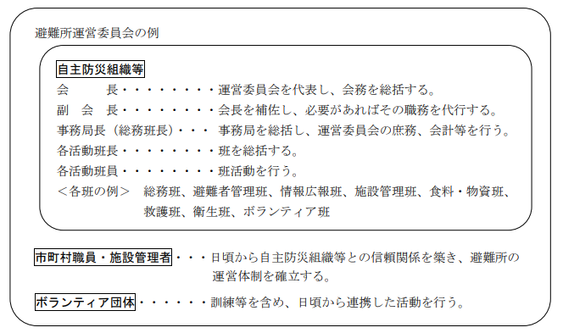

１ 清潔の保持
発災時に避難所に土足で出入りすると泥や土埃が持ち込まれ、衛生状態が悪化します。また、避難が長期化する場合は、被災者が自宅の整理や瓦礫の撤去作業等を行うため泥等が持ち込まれる機会が増加します。そのため、屋内外のゾーン分けを明確にし、土落としマットや洗い場等の設置が必要です。
また、避難所生活を快適に送るためには、清潔で快適な空間を維持することが不可欠です。そのため、各避難者は自身の生活区域を適切に清掃し、定期的に避難所全体の大掃除を実施し、管理者は清掃が実施されていることを点検することが必要です。食べこぼしや食べ残し等の観点から、可能であれば、飲食スペースは生活区域とは別に確保し、清潔保持に努めてください。

（１）泥等の屋内への持込防止
- 避難所内は土足厳禁
- 平時から避難時に上履き持参を周知する
- 下足箱を設置する
設置までの間は段ボールやビニール袋で代用
- 玄関付近に土落としマット等を設置
- 衣服に付着した泥等を屋内に持ち込まないよう周知する
- 可能であれば泥等の洗い流しのため洗い場やホースを確保する
- 土落としマット等は定期的に清掃する

（２）避難所内の清掃
- 清掃頻度、方法、担当者を決めて定期的に清掃を実施
- 避難所管理者は定期的に清掃が行われていることを確認する
- 生活区域は避難者がそれぞれのスペースを１日１回清掃する
- 生活区域とは別に飲食スペースを確保することが望ましい
＜豆知識＞土埃
・土埃は呼吸器症状を引き起こす原因になります

２ 寝具類の管理
寝具類については、ダニやカビ等の発生を防ぐため、リネン庫等において適切に保管する必要があります。寝具は、吐物による汚損等、感染症を発生させる可能性があるため、交換用寝具と区別して保管する必要があります。
また、避難者が同じ寝具を長期間使用するケースがありますが、ダニやカビ等の発生の原因になりますので、定期的な交換や洗濯、天日干しなどを行ってください。

（１）リネン庫の管理
- 寝具類は床に直置きせず、すのこを用いる等、衛生的に保管
- リネン庫は適切に清掃し、整理整頓を実施
- 交換用寝具類と使用済みまたは汚損寝具類は区別して保管する
- 風通しを良くする等、温湿度の管理する

（２）使用中の寝具類等の管理
- 布団は１週間に１回は日光干し（または布団乾燥機）を３０分以上実施
方法例
- 屋外にブルーシートを敷き、その上にパイプ椅子を並べ、パイプ椅子の上に布団を干し
- 車のボンネット、または自動車内で布団干し
自動車内に置く場合は、布団から水分が蒸発するので、干した後に十分に換気
- 水害後等で土埃が舞っており屋外で干せない場合は、窓際通路にパイプ椅子を並べて干す 等
- シーツは曜日を決め定期的に交換・洗濯し、洗濯ができない場合はできるだけ新しいものと取り換え
- 段ボールベッドは定期的に布団を除け、空気を通し乾燥※
※ 使用や室内の湿気を吸うことにより強度の低下やカビの発生につながります
また、天板は汚損しやすいため、留意が必要です
使用済み寝具置場
交換用寝具置場
３ 水の衛生対策
発災直後は、水道が断水し、飲用水や生活用水の確保が困難となるおそれがあります。断水していなくても、水道水の水質が悪化している場合がありますので、水道局等の情報を確認する必要があります。また、避難所においても施設の損傷等により、水質が悪化していないか、確認することが重要です。
なお、水道水の使用が制限されている場合には、飲用以外の雑用水として、井戸水等を使用する場合があります。なお、雑用水を使用する場合は、飲用以外の雑用水であることを明示する等、使用用途を管理することが重要です。

（１）飲用水について
【水道水】
- 地震等による配管や貯水槽（受水槽、高置水槽）の破損等の被害の確認
- できるだけ末端の蛇口^{※1}にて遊離残留塩素濃度や色や濁り、異物等を確認^{※2}
※１ 末端の蛇口にて確認することにより、蛇口までの配管等に異常がないか確認することができます。
※２ 自治体によっては、避難所運営委員会ではなく、水道局等の職員が水質を確認します。

＜豆知識＞遊離残留塩素濃度等を確認する目的
・汚染が生じた場合、遊離残留塩素と汚染物が反応し、遊離残留塩素濃度が低下します。また、汚染が生じた場合、色や濁り生じることがあります。
・検出されない場合や色や濁りが生じている場合は水質汚染が生じている可能性がありますので飲用は控えましょう
・水道局等からの給水が停止しているが、貯水槽内にためられている水道水を使用する場合も、同様に確認を行ったうえで使用しましょう
・DPD試薬を使用した測定は簡便かつ安価に遊離残留塩素を確認できます
また浴槽水の遊離残留塩素濃度の測定にも使用できます

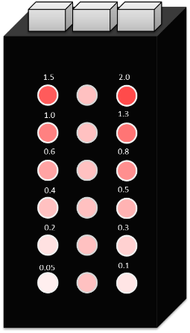
DPD試薬を使用した測定方法は、
色を見比べだけで遊離残留塩素濃度の測定ができます
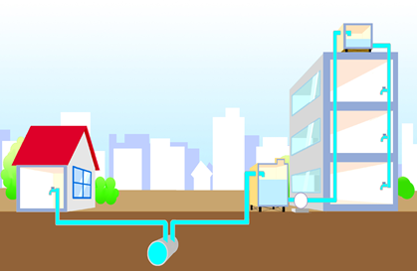
高置水槽
配水管からできるだけ離れた蛇口で遊離残留塩素濃度等を測定
受水槽
直結式給水
受水槽式給水
配水管
＜豆知識＞貯水槽
・公共施設等では、水道水の使用量が多いことから、水道局等から供給される水道水を一度、貯水槽にためてから、施設内に給水している場合があります
・水道局等からの水道水の供給が停止しても貯水槽内に水が残っている限り、給水が可能です
・ポンプにて圧送している場合は、停電時に給水できませんが、貯水槽に蛇口がついている場合は、その蛇口から使用が可能です
・なお、水道局等による給水が停止していても、停電が解消した場合は、貯水槽内の水が給水されるため、飲用水として確保している場合は注意が必要です

【応急給水】
- 仮設水槽は直射日光のあたらない場所※に設置
※ 日光により遊離残留塩素濃度が低下します
＜豆知識＞応急給水
・断水が生じた場合、水道局等や自衛隊等から給水車による応急給水が行われます。給水車による応急給水には次の形式があります
- 給水車から直接水道水を提供
- 仮設水槽を設置し、給水車から水道水を仮設水槽に移し提供
- 既存の貯水槽に、給水車から水道水を移し提供
・その他、水道管に緊急用の蛇口を取付け給水するもの等があります

【水道水または応急給水の水質管理】
- 水の色や濁り、異物等の異常、遊離残留塩素濃度の確認
- 仮設水槽では、遊離残留塩素等の消失等が生じやすいことをから、1日3回程度、遊離残留塩素濃度の測定を実施するとともに、色や濁り、異物等を確認する（自治体によっては水道局等の職員が水質が悪化していないか確認）
＜注意＞水質に変化がみられる場合は、仮設水槽の設置者（水道局等）へ相談を行う他、必要に応じ仮設水槽内部を確認する。併せて飲用は控える。

- 確認した結果を記録
＊ 飲用水を介した感染症を防ぐため、体調不良者が貯水槽や仮設水槽等の管理にあたらないよう留意してください。
＜豆知識＞飲料用ボトル水の留意点
・直射日光の当たらない、冷暗所で保管してください
・におい移りを避けるため、洗剤等の近くは避け保管してください
・できる限り、コップ等に移し飲むようにし、開封後は、できるだけ早く消費してください（特に夏期や直接口につけて飲んだ場合は注意）

（２）飲用以外の雑用水について
- 飲用以外の雑用水を使用する場合は、使用用途に合わせ使用
（使用用途にあった水の使い方は下記を参照）
- 飲用以外の雑用水であることを明示
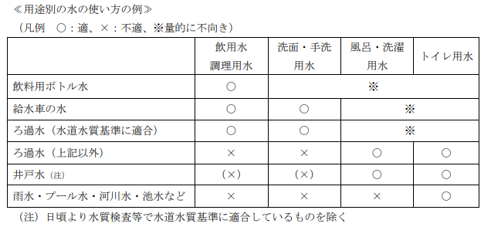
（大阪府避難所運営マニュアル作成指針）
＊風呂水は、大阪府公衆浴場法施行細則第３条の水質基準に適合が望まれます
＊ろ過水（水道水質基準に適合）は専用水道等の水道法に適合しているものを指します

４ 室内の空気環境対策
避難生活が長期化すると、避難者の体力が低下し、空気環境に起因した体調不良を起こす可能性が高まります。また、飛沫感染や空気感染する感染症の対策をする上でも室内の換気は大変重要です。空気環境の管理においては、温湿度管理や二酸化炭素濃度測定器の設置が有用です。二酸化炭素濃度測定器がある場合は1,000ppmを超えないように換気してください。
また、停電により冷暖房設備や換気設備が使用できない場合、室内の空気環境が悪くなりますので窓等の開放により定期的に換気をしてください。
なお、空気清浄機を使用する場合は、定期的にフィルターを清掃すること、加湿器を使用する場合は、定期的な清掃をするとともに、タンク内の水は毎日入れ替え、水道水を使用することが大切です。

（１）換気
- 温湿度計や二酸化炭素濃度測定器を設置
- 換気設備の稼働、窓等の開放により、定期的に換気を実施
換気時間の目安
冬季等は室温に留意しつつ、以下を目安に換気しましょう
換気設備の他、石油・ガス等の暖房機の使用状況や換気する際の窓、扉の位置について把握しておきましょう
- 二酸化炭素濃度測定器がある場合
二酸化炭素濃度が1,000ppmを超えないよう定期的に換気
- 二酸化炭素濃度測定器がない場合
少なくとも２時間に１回換気
ただし、飛沫感染する感染症の流行時は、30分に１回数分間程度を換気
※ 平時から換気設備により常時換気している施設であっても、災害時は設計よりも多くの避難者が建物内にいる可能性があるため、必要に応じ、換気量を調整することが重要です
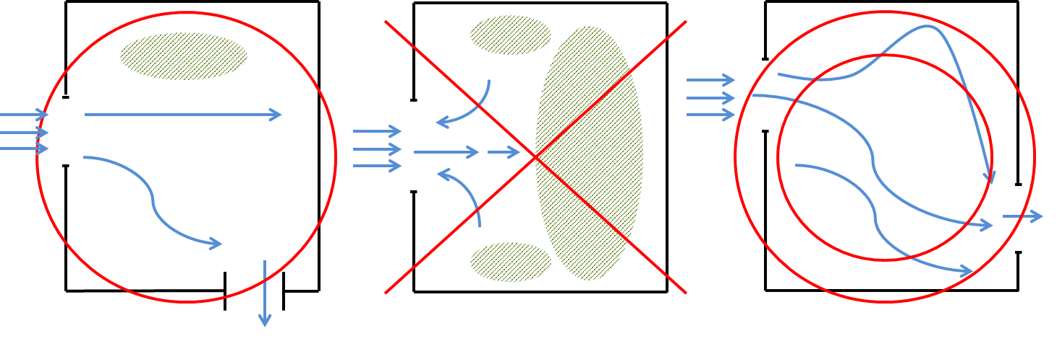
効率的な換気のイメージ

対角線となるよう窓等を開放することにより、効率的に換気ができます
＜豆知識＞冬場の避難所
・冬季の避難所では、室温が低くなりやすく、ストーブ等の暖房器具を使用する場合も考えられます。
・煙突等で直接屋外へ排気を排出できない暖房機（以下、「開放型暖房機）という）ものは、使用により二酸化炭素や一酸化炭素濃度が上昇します。
・特に一酸化炭素濃度が上昇すると一酸化炭素中毒のおそれがあるため、十分に換気する必要があります。

＜豆知識＞喫煙所について
・受動喫煙防止及び火災防止のために、避難所では原則全面禁煙が望ましいとされています
(「避難所生活を過ごされる方々の健康管理に関するガイドライン」
厚生労働省）
５ トイレの衛生
トイレの衛生は、避難者の健康維持に最も重要な要素の１つです。避難所のトイレは共用設備であり、感染性胃腸炎（ノロウイルス感染症等）などの感染の原因ともなるため、衛生面を維持することが重要です。
また、トイレ数が不足したり、トイレが汚いと、避難者がトイレの使用を我慢し、水分摂取や飲食を控えることにより健康に影響を及ぼすおそれもあります。避難所により状況は異なりますが、衛生的で快適なトイレ環境を作ることが重要です。管理者が定期的にトイレ環境を点検するとともに、使用する人々皆が清潔に使う心がけが大切です。
なお、仮設トイレや簡易トイレ、マンホールトイレ等を使用する場合は、衛生管理のほか、プライバシーや防犯上等の配慮が必要です。携帯トイレや簡易トイレ、おむつ等のし尿ごみは収集までの間、敷地内に生活スペースから離れた場所かつ衛生的に管理できる場所に保管場所を確保し保管してください。
し尿ごみの処分については、災害廃棄物処理計画等に基づき、実施されていることもありますので、あらかじめ設置自治体に確認することも有用です。

（１）トイレの設置場所
- トイレの確保※
※ 内閣府の策定する「避難所におけるトイレの確保・管理ガイドライン」では発災当初は50人あたり1基、長期化する場合は20人あたりに1基が目安とされています
- 衛生面、使用面、防犯面を考慮した場所に仮設トイレ等を設置
- 衛生面については次の点に留意し場所を選定する
- 使用後の洗浄水を確保しやすい場所
- 清掃時に水洗いできる場所
- 周辺を水で流せる場所（簡易トイレ等を屋内に設置する場合を除く。）
- 下水道や浄化槽に直接投入できるトイレではない場合、収集運搬者が入りやすい場所
- 使用面、防犯面については次の点に留意し場所を選定する
- 雨天時や冬季でも使用しやすい環境にあること
- 男女別のトイレ
- 照明設備があること
- 見通すことができない場所
＊ 高齢者が多い避難所では、移動時の転倒等も防止する必要があるため、簡易トイレなどを居住スペース内に設置する場合もありますが、その際には衛生的に使用可能な状態となるよう注意しましょう。
【仮設トイレ設置場所のイメージ】
・男女別
・感染症発生時はトイレを分離
・外部から見通せない
・街灯付近または照明を設置
・収集運搬者が入れる場所を選定
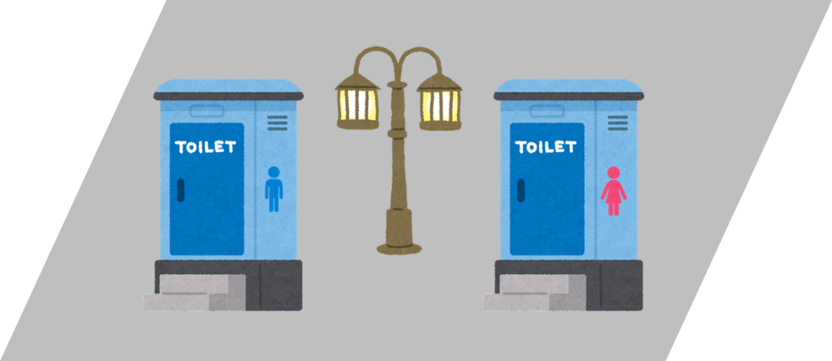
＜豆知識＞常設トイレ等の使用可否
・常設トイレや仮設トイレの発災時の使用について、「避難所におけるトイレの確保・管理ガイドライン（内閣府作成）」が参考となります
（仮設トイレ等の概要等もまとめられています）
・避難所の浄化槽の緊急点検については、大阪府が（一社）大阪府環境水質指導協会と締結している協定に基づき協力を要請することができます
＜豆知識＞人道憲章と人道対応に関する国際的な最低基準（スフィア基準）
・災害や紛争等の被災者に対する人道支援活動のため国際赤十字などにより策定された「人道憲章と人道対応に関する国際的な最低基準（スフィア基準）」では、使用可能なトイレの数は、避難者20人あたりに１基、男女比は男性用トイレが１に対し女性用トイレが３、必要とされています
・雨や清掃時にぬかるむおそれから、
アスファルト、コンクリートの地面が良い
・付近に水道があることが望ましい
（２）トイレの使用
- トイレ専用の履物の使用（屋内の既存トイレ）
- 屋内の既存のトイレでは、トイレ外に汚れを持ち出さないようトイレ専用の履物を使用する
- 汚物箱等の設置
- できる限り各トイレ（個室）内には、感染症等発生源の飛散防止のため蓋つきの汚物入れを設置する
- 汚物箱の状況について定期的に確認する体制を構築する
＊ 汚物入れのごみ袋は中を見通せないものを使用することが望ましいです
- 手洗い場の確保
- 生活スペースに入るまでの間に手洗い設備を設置する
- 石鹸や消毒薬を配置する
- 掲示等により手洗い・消毒を呼び掛ける
＊ タオルの共用は望ましくない
＜豆知識＞簡易トイレ等の使用方法（ルール）の掲示
・ほとんどの避難者が簡易トイレ等の使用について、不慣れです
・また、汚物袋の処理を適切に実施しなければ、衛生保持が困難となります
・このことから、簡易トイレ等の使用方法やルールについて、掲示等により、周知することが重要です
・掲示物等については、平時から事前に作成しておきましょう

（３）定期的な清掃・消毒
- トイレの定期的な清掃・消毒
- トイレの清掃は原則として、避難所の中で責任者を選任し、当番制とする等、定期的に清掃、消毒する体制を構築する（消毒方法は21ページ）
＊ 簡易トイレ等は、テント等の覆い内に設置され、出入口はファスナー構造となっている場合が多いです。簡易トイレ等の使用後、汚物袋の封をし、廃棄する必要があります。しかし、テント内には、通常手洗い場を設けることが難しいのが現状です。そのため、出入口部のファスナーの持ち手等が構造上、汚れやすいことから、内部に手指消毒薬等を設置すること等が望ましいです。

（４）感染性胃腸炎等の感染症が発生している場合
- トイレを分離して使用
- 分離できない場合には症状のある者が使用する都度消毒（消毒方法は21ページ）
（５）し尿ごみ保管場所
- し尿ごみの保管場所は、生活スペースから離れた場所かつ衛生的に管理できる場所に設置
保管方法例
- 蓋つきのごみ箱
- 野外軒下にブルーシート等で覆って保管
- 土を掘ってブルーシートを敷き土壌中に一時保管
し尿ごみはビニール袋等に入れ飛散させないようにしておく
＊ し尿ごみが生活スペース近傍に保管すると、感染症や生活スペースの汚染、臭い、衛生害虫の発生につながるおそれがあります

６ ごみの管理
避難所生活では、毎日多くのごみが発生します。特に、悪臭や衛生害虫の発生につながる食べ残し等の生ごみや、感染症につながるマスクや鼻汁等の付いたティッシュなどのごみは、衛生面への配慮が必要です。
発災後は公共のごみ収集等が中断している場合があり、一時的に敷地内にごみを保管する場合は、ごみ袋等に密閉し、ごみの保管場所を設定し、適切に管理してください。
なお、ごみの処分については、災害廃棄物処理計画等に基づき、実施されていることもありますので、あらかじめ設置自治体に確認することも有用です。

（１）ごみ箱
- ごみ箱は避難者が利用しやすく、臭気等による影響が少ない場所に設置
- 生ごみ用に蓋つきごみ箱を設置する
- 汁物等を仕分けるためザルをつけたごみ箱を用意する
- ごみ袋等の消耗品についても確保する
- ごみの分別に対応できるようごみ箱を設置し、ごみ箱等にごみの種別を明示する

（２）ごみの保管場所
- 収集運搬車がアクセスしやすく、臭い等生活区域に影響がない場所に設置
- 鳥獣、衛生害虫等対策、臭気等を防止するため、次の点について配慮する
- 屋根や壁に囲まれた構造
- 冷暗所
- ごみ袋を密閉もしくは蓋つきのごみ箱の中に保管

（３）ごみ箱、ごみの保管場所の管理体制
- 担当者、頻度を定め管理する体制の構築

ごみの保管場所のイメージ
７ ねずみ、衛生害虫の対策
ねずみや衛生害虫の発生は、感染症やアレルギー等の要因となります。避難所の屋内においては、食べ残しや寝具類の管理不良など、屋外においてはごみの保管場所の衛生管理の不備などが発生原因になると考えられます。そのため、まずは衛生管理を徹底し、これらの原因を生じさせないことが重要です。
もし、ねずみや衛生害虫が発生した場合には、薬剤による駆除を第一に考えるのではなく、発生源の除去や屋内への侵入防止の対策を考えてください。それでも許容範囲を超える場合に薬剤の使用を検討してください。

（１）発生源対策
- 蚊の発生源となる水がたまる古タイヤや空き缶等の撤去、排水会所の汚泥等の清掃
- 食べ残し等は蓋つきのごみ箱に廃棄
（ごみ箱については「６ ごみの管理」のとおり対応）
（２）侵入防止策
- 網戸の設置や建物の隙間を埋める等の措置
（３）薬剤等の使用
- 生息状況の確認のうえ、使用方法を遵守し、必要最低限の薬剤の使用を検討
＊ 薬剤は、空気環境や周辺環境に影響が生じないよう配慮する他、薬剤を子ども等が誤って触れないように注意しましょう。
＜豆知識＞殺虫剤等
・殺虫剤には用途によりスプレー式や燻煙剤、蒸散剤等の形態がある。その他、排水会所等のボウフラ対策として昆虫成長抑制剤があります。
・殺鼠剤は毒餌によるものがあります。殺鼠剤はねずみのよく出る場所や侵入経路等複数個所に設置しましょう。
・設置場所については、ねずみの種類によらず家具や壁の近傍を移動する性質があり、移動経路には壁や家具に汚れ（ラットサイン）が見られるため、痕跡を参考に侵入経路を確認し、設置しましょう。

上記の対策以外に避難者の各個人の対策として、蚊帳の使用や虫よけスプレー等の使用が考えられます。

８ 風呂等の衛生対策
健康を維持するためには、体の清潔を保つことが必要であり、避難所生活において、早期に風呂又はシャワーを利用できる環境を整えることが重要です。
避難所において、風呂等の設備の状況、使用水の状況は異なると思われますが、浴槽水のレジオネラ症等の感染症防止のため、浴槽水の水質の管理が重要です。原則、風呂は水道水を利用し、浴槽水は毎日入れ替える等を実施してください。また、多数の人が利用する場所であり、脱衣場等のスペースの衛生面にも注意が必要です。
風呂等の利用にあたっては、利用時間や利用方法のルールを明確にし、避難者の誰もが安心・快適に利用できる環境を作ることが大切です。

（１）風呂等の設備
- 風呂等の水は、原則水道水を使用^{※1,2}
- 施設に既存の風呂等がある場合は設備が通常どおり稼働していることを確認
- 遊離残留塩素濃度を常に0.4mg/L以上確保
- 概ね2時間に1回を目安に測定する
- 消毒設備は連続注入式の設置が望ましい
＊ 塩素剤の投入は、利用前、また、利用中にあっては塩素剤が均等に混ざるまで利用を中止して行う
- 浴槽水は常に満杯を維持
- 浴槽水は毎日入れ替え
- 入れ替え時に浴槽を清掃する
- ろ過器の1時間当たりの処理能力が当該浴槽の容量以上の性能を有する場合は1週間に1回以上、浴槽水を入れ替える
※１ 施設の既存の風呂等では、浴槽水等に井戸水を使用している場合があります。震災により井戸水の水質変化が生じた場合や浸水等により井戸が水没した場合等で安全が確認できない場合は、利用を控えましょう
※２ 仮設シャワーは水道水または大阪府公衆浴場法施行細則第３条の水質基準に適合した水を利用しましょう
＜豆知識＞レジオネラ症
・レジオネラ症とは、レジオネラ属菌による細菌感染症です。
・レジオネラ属菌は、自然環境中に存在する細菌ですが、循環式浴槽等で増殖した場合、浴槽水の水しぶきを吸い込むことにより感染することがあります
・浴槽水でのレジオネラ属菌の増殖を防ぐため遊離残留塩素濃度を常に0.4mg/L以上確保しましょう。（大腸菌にも有効です。）

（２）脱衣場等
- 脱衣所や浴室が外部から見通せないことや防犯上の配慮
- 脱衣場の定期的な清掃
- ヒートショック^{※1}対策として脱衣場と浴室の温度差を抑えるよう室温を管理^{※2}
※１ 温度の急激な変化で血圧が上下に大きく変動することによって心臓や血管に影響が生じることによって起こる健康被害を言います。死亡につながる可能性もあります
※２ 開放型暖房機を使用する場合には、換気にも留意してください

＜参考１＞避難所に備えることが望ましいもの
物品名 | 備考・関係項目
下足箱 | 設置までの間はビニール袋等で代替可  ＜清潔の保持（P.4）＞
土落としマット | ホース等、たらい、バケツ等もあると望ましい  ＜清潔の保持（P.4）＞
遊離残留塩素測定器 | DPD試薬を使用するものが簡便かつ安価  ＜水の衛生対策（P.6）、風呂の衛生対策（P.17）＞
温湿度計 | ＜室内の空気環境対策（P.9）＞
二酸化炭素濃度測定器 | ＜室内の空気環境対策（P.9）＞
手指消毒薬 | 消毒用エタノール等  ＜トイレの衛生（P.13）＞
石鹸類 | ＜トイレの衛生（P.13）＞
清掃用具 | 洗剤、ブラシ、使い捨て手袋、使い捨てエプロン等  ＜トイレの衛生（P.13）＞
トイレ等の消毒薬 | 感染症の種類に応じた消毒薬（次亜塩素酸ナトリウム等）  ＜トイレの衛生（P.14）＞
蓋つきごみ箱 | ＜トイレの衛生（P.14）、ごみの管理（P.15）＞
殺虫剤・忌避剤 | ＜ねずみ、衛生害虫の対策（P.16）＞
掲示物 | 仮設トイレ等の使用方法や手洗いの呼びかけ、ごみの分別等  ＜トイレの衛生（P.14）、ごみの管理（P.15）＞
＊ その他、避難所運営にあたってトイレットペーパーや替えのごみ袋等が必要になります。
＜豆知識＞トイレットペーパーの使用量
・トイレットペーパーは1日あたりに、男性が3.5m、女性が12.5m、男女平均では8m必要と言われています

＜参考２＞空気環境の目安
① 温度（18℃以上28℃以下）
夏季は、屋内でも気温が高いと脱水症や熱中症になるおそれがあるため、風通しを良くし、日陰になるようすだれ等、日差しを遮る工夫が重要です。冷房が使用できる場合は、25～28℃を目安に温度を設定しましょう。
冬季は、屋内の温度が低くなりやすく、高齢者や乳幼児が風邪、インフルエンザ等に罹患しないよう温度を設定しましょう。窓に断熱シートを張る等の工夫の他、体育館等で床面からの冷えを感じる場合は、20～25℃を目安に温度を設定しましょう。
② 湿度（40％以上70％以下）
屋内の湿度が低いと、特に冬場においてはインフルエンザや感染性胃腸炎等の感染リスクが高まることから、加湿器を使用して湿度を適切に保ちましょう。加湿器を使用する場合は、毎日、タンク内の水を入れ換え、取扱説明書を参考に定期的な清掃が必要です。タンク内の水は、水道水が望ましいでしょう。
なお、加湿することで窓や壁が結露する場合があるため、カビの発生に留意が必要です。
③ 二酸化炭素（1,000ppm以下）
二酸化炭素濃度は、換気の目安となり1,000ppm以上の場合は、換気が適切に行われていないことが危惧されます。
特に、屋内の人口密度が高い場合や、開放型暖房機を使用している場合、濃度が高くなることがあるので注意が必要です。
④ 一酸化炭素（6ppm以下）・浮遊粉じんの量（0.15mg/㎥以下）
開放型暖房機を使用している場合、不完全燃焼による一酸化炭素濃度の上昇が危惧されます。一酸化炭素濃度の上昇は一酸化炭素中毒により死亡事故に繋がるおそれがあります。
また、浮遊粉じんとは、10μm以下の粒子状物質を指します。浮遊粉じんは特に石油系燃焼暖房器具から排出されます。浮遊粉じんの上昇は喘息等の呼吸器疾患に影響を与えるおそれがあります。
⑤ 気流（0.5m/sec以下）
気流は、風の流れの強さの指標です。気流が強いと避難者の体温低下や、皮膚表面の乾燥、疲労感、倦怠感をひき起こす等、健康に影響が出るおそれがあります。窓付近や空調設備付近は、直接風が避難者に当たらないように風の流れに配慮してください。
⑥ その他
空気環境基準にあたるものではありませんが、屋内での殺虫剤、空間消毒剤等の使用は健康影響を与えるおそれがあることに留意して使用してください。

＜参考３＞ノロウイルス発生時のトイレの消毒
＊塩素濃度が５％の家庭用塩素系漂白剤を使用想定
【おう吐物などで汚れた床を拭く場合】
１）ペーパータオル、布等でおう吐物を覆い、外側から内側へ向けて、拭き取り面を折り込みながら静かに拭き取る。
２）床等に汚物が残らないように、しっかり拭き取る。
（汚物が残っている状態で消毒液を使用すると、ウイルスに対する消毒効果が低下します。）
３）拭き取りに使ったペーパータオル、布等は、ただちにゴミ袋に入れ、密封したうえで廃棄する。
（可能であれば、50倍に薄めた家庭用塩素系漂白剤を入れてから、密閉し廃棄する。）
４）汚物を拭き取った後の床等は、50倍に薄めた家庭用塩素系漂白剤で浸すように拭く。
（この時に使用するペーパータオル、布等はなるべく色のついていないものを使用する。）
５）10分後に水拭きする。
※ 窓を開ける等、換気を十分に行う。

【トイレのドアノブ、水洗レバー、トイレの床などを拭く場合】
・250倍に薄めた家庭用塩素系漂白剤を浸したペーパータオル等で拭く。
・塩素系漂白剤は、金属腐食性があるので、拭き取り部位が金属の場合は、１０分程度おいた後で、水拭きを行う。
窓を開けるなど、換気を十分にする。

＜参考４＞
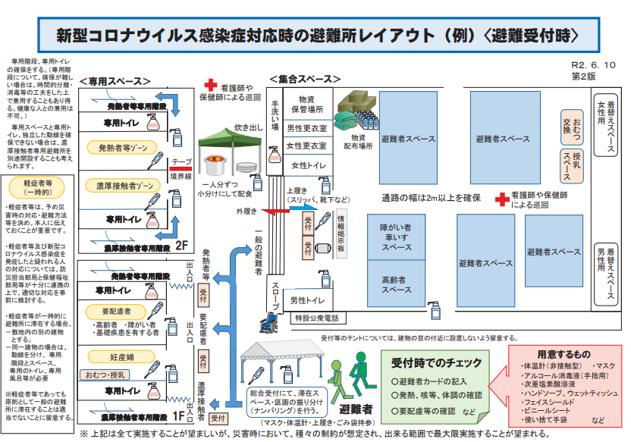
内閣府作成
＜参考５＞各設置場所の留意点
外部（周囲や高台）から脱衣所や浴室が見通せないよう配慮（P.18）
仮設トイレ
利用しやすく、かつ生活区域に臭気等の影響が少ない場所等（P.11,12）
仮設風呂等
泥等の洗い場（P.4）
生活区域に臭気等の影響が少ない場所
（P.15）
土落としマットの設置（P.4）
避難所内の土足厳禁（P.4）
泥落とし
スペース
ごみの保管場所

避難所

＜参考６＞避難所における環境衛生対策のチェックリスト
項目 |  | 内容 | チェック
清潔の保持（P.4） |  | 避難所内は土足ではない | 〇・×
 |  | 全員分の下足箱を設けている（最低限、ビニール袋に靴を収納） | 〇・×
 |  | 避難所に入る前に手洗いや衣服、用具類の泥等を落とす場所、設備等がある | 〇・×
 |  | 清掃頻度・方法・担当者を決めて定期的に清掃をしている | 〇・×
 |  | 避難者が自身の生活区域について、それぞれのスペースを1日1回清掃している | 〇・×
寝具類の  管理  （P.5） |  | 寝具類が清潔に保管している（床に直置き等していない） | 〇・×
 |  | 交換用寝具類と使用済みまたは汚損寝具類とを区別して保管している | 〇・×
 |  | 個人の寝具類について、定期的に日光干しやシーツの交換等をしている | 〇・×
 |  | 段ボールベッドは定期的に布団を除け、乾燥させている | 〇・×
水の  衛生  対策(P.6) | 飲用水 | （被災直後）配管、受水槽、高置水槽に損傷等がない | 〇・×
 |  | （被災直後）遊離残留塩素濃度が0.1mg／L以上検出され、色や濁り、異物がない | 〇・×
 |  | 仮設水槽等に直射日光が当たらないようにしている | 〇・×
 |  | 給水栓から出る水に色や濁り、異物などがない | 〇・×
 |  | 給水栓から出る水について、遊離残留塩素濃度が、0.1mg／L以上検出される ※災害時かつ感染症を考慮し、0.2mg／L以上が望ましい | 〇・×
 |  | 仮設水槽では遊離残留塩素濃度の測定、色や濁り、異物の確認を1日3回程度実施している | 〇・×
 | 雑用水 | 飲用以外の雑用水を使用する場合は、使用用途に合わせ適切に使用している | 〇・×
 |  | 飲用以外の雑用水であることを明示している | 〇・×
室内の空気環境対策（P.9） |  | 定期的に換気を行っている | 〇・×
トイレの  衛生  （P.11） |  | トイレを確保している | 〇・×
 |  | 衛生面、使用面、防犯面を考慮した場所に仮設トイレ等を設置している | 〇・×
 |  | トイレ専用の履物を使用している（屋内の既存トイレ） | 〇・×
 |  | トイレに蓋つきの汚物入れを設置している | 〇・×
 |  | トイレの手洗い場を確保している | 〇・×
 |  | 清掃・消毒を当番制にする等、定期的に実施している | 〇・×
 |  | 感染性胃腸炎等発生時、トイレを分離している。 | 〇・×
 |  | トイレを分離できないときは、症状のある者が使用する都度、消毒している | 〇・×
 |  | し尿ごみを生活スペースから離れた場所かつ衛生的に管理できる場所に保管している | 〇・×

ごみの管理  （P.15） | ごみ箱が、臭いや生活環境に影響を与えない場所に設けている | 〇・×
 | 生ごみは蓋つきごみ箱を使用している | 〇・×
 | ごみの分別や種類が明示されている | 〇・×
 | ごみの保管場所について、収集運搬者のアクセスや臭い等の影響を考慮して設けている | 〇・×
 | ごみ箱等にごみの種別を明示し、分別に対応できるようごみ箱を設置している | 〇・×
 | ごみ箱やごみの保管場所について、担当者や確認頻度を決め管理している | 〇・×
ねずみ、  衛生害虫の対策  （P.16） | ねずみ、衛生害虫の発生源対策や侵入対策を行っている | 〇・×
 | 薬剤により駆除する場合は、必要最低限の薬剤の使用となるようにしている | 〇・×
風呂等の  衛生対策  （P.17） | 風呂等の水は原則水道水を使用している | 〇・×
 | （被災直後）既存の風呂等の設備が通常どおり稼働している | 〇・×
 | 浴槽水の遊離残留塩素濃度が0.4mg/L以上に保たれている | 〇・×
 | 浴槽水の遊離残留塩素濃度を概ね2時間に1回以上測定している | 〇・×
 | 浴槽水を常に満杯の状態にしている | 〇・×
 | 浴槽水は毎日入れ替えている。ただし、1時間当たりのろ過器の処理能力が、浴槽の容量以上のを有する場合は、1週間に1度以上入れ替えている | 〇・×
 | 脱衣所や浴室が外部から見通せないことや防犯上の配慮をしている | 〇・×
 | 脱衣所を定期的に清掃している | 〇・×
 | ヒートショック対策として脱衣所と浴室の温度差を抑えるよう室温を管理している | 〇・×
 | 脱衣所が衛生的に管理されている（床面・清掃等） | 〇・×

